某公司准备构建自己的园区网络，并实现整个园区网络的互联互通，为此设计了一个实现方案如下，请完成方案当中的各个操作步骤。

**【拓扑规划】**

1、网络拓扑

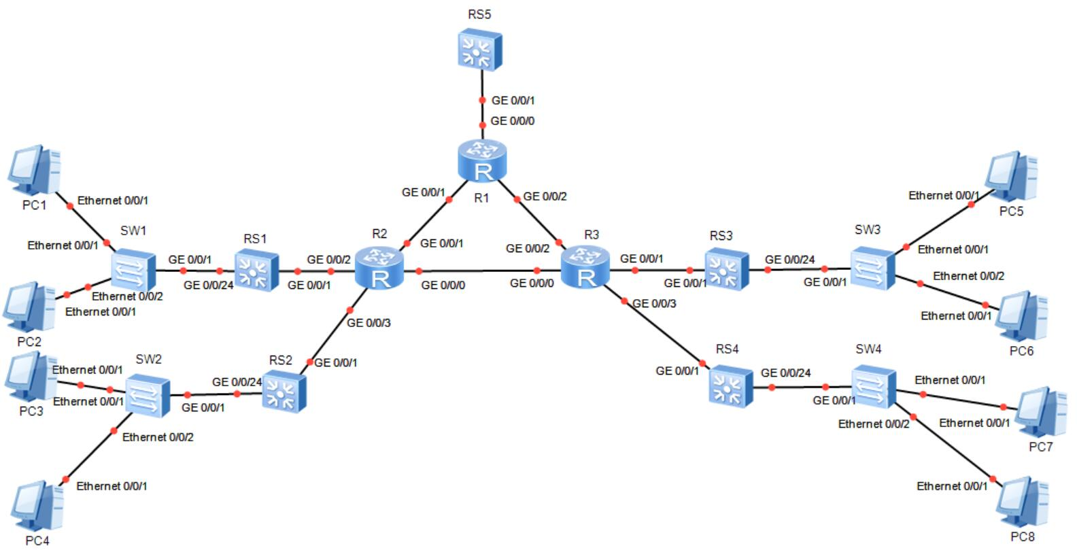

图1 网络拓扑

2、拓扑说明

|  |  |  |  |
| --- | --- | --- | --- |
| **序号** | **设备** | **设备类型** | **规格型号** |
| 1 | PC1 - PC8 | 用户主机 | PC |
| 2 | SW1 - SW4 | 二层交换机 | S3700 |
| 3 | RS1 - RS5 | 路由交换机 | S5700 |
| 4 | R1 - R3 | 路由器 | Router |

**【网络规划】**

1、交换机接口与VLAN规划表

|  |  |  |  |  |  |
| --- | --- | --- | --- | --- | --- |
| **序号** | **交换机** | **接口** | **连接设备** | **VLAN ID** | **接口类型** |
| 1 | SW1 | g0/0/1 | RS1 | 1、11、12 | trunk |
| 2 | SW1 | e0/0/1 | PC1 | 11 | access |
| 3 | SW1 | e0/0/2 | PC2 | 12 | access |
| 4 | SW2 | g0/0/1 | RS2 | 1、13、14 | trunk |
| 5 | SW2 | e0/0/1 | PC3 | 13 | access |
| 6 | SW2 | e0/0/2 | PC4 | 14 | access |
| 7 | SW3 | g0/0/1 | RS3 | 1、15、16 | trunk |
| 8 | SW3 | e0/0/1 | PC5 | 15 | access |
| 9 | SW3 | e0/0/2 | PC6 | 16 | access |
| 10 | SW4 | g0/0/1 | RS4 | 1、17、18 | trunk |
| 11 | SW4 | e0/0/1 | PC7 | 17 | access |
| 12 | SW4 | e0/0/2 | PC8 | 18 | access |
| 13 | RS1 | g0/0/1 | R2 | 100 | access |
| 14 | RS1 | g0/0/24 | SW1 | 1、11、12 | trunk |
| 15 | RS2 | g0/0/1 | R2 | 100 | access |
| 16 | RS2 | g0/0/24 | SW2 | 1、13、14 | trunk |
| 17 | RS3 | g0/0/1 | R3 | 100 | access |
| 18 | RS3 | g0/0/24 | SW3 | 1、15、16 | trunk |
| 19 | RS4 | g0/0/1 | R3 | 100 | access |
| 20 | RS4 | g0/0/24 | SW4 | 1、17、18 | trunk |
| 21 | RS5 | g0/0/1 | R1 | 100 | access |

2、主机IP地址规划表

|  |  |  |  |  |  |
| --- | --- | --- | --- | --- | --- |
| **序号** | **设备名称** | **IP地址/子网掩码** | **默认网关** | **接入位置** | **VLAN ID** |
| 1 | PC1 | 192.168.64.1/24 | 192.168.64.254 | SW1 e0/0/1 | 11 |
| 2 | PC2 | 192.168.65.1/24 | 192.168.65.254 | SW1 e0/0/2 | 12 |
| 3 | PC3 | 192.168.66.1/24 | 192.168.66.254 | SW2 e0/0/1 | 13 |
| 4 | PC4 | 192.168.67.1/24 | 192.168.67.254 | SW2 e0/0/2 | 14 |
| 5 | PC5 | 192.168.68.1/24 | 192.168.68.254 | SW3 e0/0/1 | 15 |
| 6 | PC6 | 192.168.69.1/24 | 192.168.69.254 | SW3 e0/0/2 | 16 |
| 7 | PC7 | 192.168.70.1/24 | 192.168.70.254 | SW4 e0/0/1 | 17 |
| 8 | PC8 | 192.168.71.1/24 | 192.168.71.254 | SW4 e0/0/2 | 18 |

3、路由接口（即三层接口）IP地址规划，见图2中的绿色标注。

4、路由规划表

|  |  |  |
| --- | --- | --- |
| **序号** | **路由设备** | **路由协议** |
| 1 | RS1 – RS5 | OSPF |
| 2 | R1 – R3 | OSPF |

5、OSPF的区域规划，见图2中的蓝色圆圈区域。

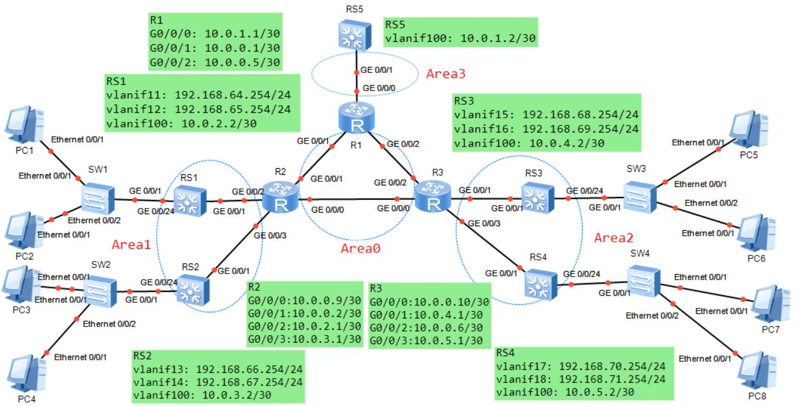

图2 路由接口IP地址规划及OSPF区域规划

**【操作步骤】**

**步骤1：创建与保存网络拓扑。**

（1）启动eNSP，点击【新建拓扑】按钮，打开一个空白的拓扑界面。

（2）根据【拓扑规划】及【网络规划】当中的“交换机接口与VLAN规划表”，在eNSP中选取相应的设备，将其拖动到空白拓扑中，并完成设备间的连线；然后点击【保存】按钮，保存建立好的网络拓扑。

（3）根据【网络规划】当中的“主机IP地址规划表”，对PC1-PC8进行配置，给出PC1的配置的截图。

**步骤2：按照【网络规划】配置交换机SW1。**

//进入系统视图，修改设备名称

<Huawei>system-view

Enter system view, return user view with Ctrl+Z.

[Huawei]undo info-center enable

Info: Information center is disabled.

[Huawei]sysname SW1

//创建VLAN11和VLAN12

[SW1]vlan batch 11 12

Info: This operation may take a few seconds. Please wait for a moment...done.

//将e0/0/1和e0/0/2设置为access类型，分别划入VLAN11和VLAN12

[SW1]int e0/0/1

[SW1-Ethernet0/0/1]port link-type access

[SW1-Ethernet0/0/1]port default vlan 11

[SW1-Ethernet0/0/1]quit

[SW1]int e0/0/2

[SW1-Ethernet0/0/2]port link-type access

[SW1-Ethernet0/0/2]port default vlan 12

[SW1-Ethernet0/0/2]quit

//将连接RS1的接口设为trunk类型，并允许VLAN11和VLAN12的数据帧通过（VLAN1是默认的trunk接口VLAN ID，不需要配置处理）

[SW1]int g0/0/1

[SW1-GigabitEthernet0/0/1]port link-type trunk

[SW1-GigabitEthernet0/0/1]port trunk allow-pass vlan 11 12

[SW1-GigabitEthernet0/0/1]quit

[SW1]quit

//保存配置

<SW1>save

The current configuration will be written to the device.

Are you sure to continue?[Y/N]y

Info: Please input the file name ( *.cfg, *.zip ) [vrpcfg.zip]:

Now saving the current configuration to the slot 0.

Save the configuration successfully.

**步骤3：配置交换机SW2。（10分）**

参考步骤2中SW1的配置过程，按照【网络规划】配置交换机SW2，注意在SW2上创建的VLAN是VLAN13和VLAN14。请参考步骤2，给出配置过程的各条指令。

**步骤4：配置交换机SW3。（10分）**

参考步骤2中SW1的配置过程，按照【网络规划】配置交换机SW3，注意在SW3上创建的VLAN是VLAN15和VLAN16。请参考步骤2，给出配置过程的各条指令。

**步骤5：配置交换机SW4。（10分）**

参考步骤2中SW1的配置过程，按照【网络规划】配置交换机SW4，注意在SW4上创建的VLAN是VLAN17和VLAN18。请参考步骤2，给出配置过程的各条指令。

**步骤6：按照【网络规划】配置路由交换机RS1。**

//进入系统视图，修改设备名称

<Huawei>system-view

Enter system view, return user view with Ctrl+Z.

[Huawei]undo info-center enable

Info: Information center is disabled.

[Huawei]sysname RS1

//创建VLAN11、VLAN12、VLAN100

[RS1]vlan batch 11 12 100

Info: This operation may take a few seconds. Please wait for a moment...done.

//创建虚拟接口vlanif11并给其配置IP地址

[RS1]int vlanif 11

[RS1-Vlanif11]ip add 192.168.64.254 24

[RS1-Vlanif11]quit

//创建虚拟接口vlanif12并给其配置IP地址

[RS1]int vlanif 12

[RS1-Vlanif12]ip add 192.168.65.254 24

[RS1-Vlanif12]quit

//创建虚拟接口vlanif100并给其配置IP地址

[RS1]int vlanif 100

[RS1-Vlanif100]ip add 10.0.2.2 30

[RS1-Vlanif100]quit

//配置上连路由器R2的接口g0/0/1

[RS1]int g0/0/1

[RS1-GigabitEthernet0/0/1]port link-type access

[RS1-GigabitEthernet0/0/1]port default vlan 100

[RS1-GigabitEthernet0/0/1]quit

//配置下连交换机SW1的接口g0/0/24

[RS1]int g0/0/24

[RS1-GigabitEthernet0/0/24]port link-type trunk

[RS1-GigabitEthernet0/0/24]port trunk allow-pass vlan 11 12

[RS1-GigabitEthernet0/0/24]quit

//下面的部分是配置OSPF协议

//开启OSPF进程

[RS1]ospf

//创建并进入OSPF区域，此处是area 1

[RS1-ospf-1]area 1

//宣告当前区域中的直连网络，注意需要配置子网掩码（子网掩码形式上要取反）

[RS1-ospf-1-area-0.0.0.1]network 192.168.64.0 0.0.0.255

[RS1-ospf-1-area-0.0.0.1]network 192.168.65.0 0.0.0.255

[RS1-ospf-1-area-0.0.0.1]network 10.0.2.0 0.0.0.3

[RS1-ospf-1-area-0.0.0.1]quit

[RS1-ospf-1]quit

[RS1]quit

//保存配置

<RS1>save

**步骤7：配置路由交换机RS2。（10分）**

按照【网络规划】配置路由交换机RS2，可参考步骤6中RS1的配置方法。需要注意VLAN编号、IP地址以及OSPF区域、宣告直连网络的变化。参考步骤6，给出配置过程的各条指令。

**步骤8：配置路由交换机RS3。（10分）**

按照【网络规划】配置路由交换机RS3，可参考步骤6中RS1的配置方法。需要注意VLAN编号、IP地址以及OSPF区域、宣告直连网络的变化。参考步骤6，给出配置过程的各条指令。

**步骤9：配置路由交换机RS4。（10分）**

按照【网络规划】配置路由交换机RS4，可参考步骤6中RS1的配置方法。需要注意VLAN编号、IP地址以及OSPF区域、宣告直连网络的变化。参考步骤6，给出配置过程的各条指令。

**步骤10：通信测试。（10分）**

对表1中各行使用ping命令进行通信测试，将测试结果填入表1中。

表1

|  |  |  |  |
| --- | --- | --- | --- |
| **序号** | **源主机** | **目的主机** | **通信结果（通或不通）** |
| 1 | PC1 | PC2 |  |
| 2 | PC3 | PC4 |  |
| 3 | PC5 | PC6 |  |
| 4 | PC7 | PC8 |  |

对表2中各行使用ping命令进行通信测试，将测试结果填入表2中。

表2

|  |  |  |  |
| --- | --- | --- | --- |
| **序号** | **源主机** | **目的主机** | **通信结果（通或不通）** |
| 1 | PC1 | PC3 |  |
| 2 | PC1 | PC5 |  |
| 3 | PC1 | PC7 |  |

**步骤11：配置路由交换机RS5。**

<Huawei>system-view

[Huawei]undo info-center enable

Info: Information center is disabled.

[Huawei]sysname RS5

//创建vlan 100

[RS5]vlan 100

//创建虚拟接口vlanif100并配置其IP地址

[RS5-vlan100]int vlanif 100

[RS5-Vlanif100]ip add 10.0.1.2 30

[RS5-Vlanif100]quit

//配置连接路由器R1的接口g0/0/1

[RS5]int g0/0/1

[RS5-GigabitEthernet0/0/1]port link-type access

[RS5-GigabitEthernet0/0/1]port default vlan 100

[RS5-GigabitEthernet0/0/1]quit

//配置OSPF

[RS5]ospf

[RS5-ospf-1]area 3

[RS5-ospf-1-area-0.0.0.3]network 10.0.1.0 0.0.0.3

[RS5-ospf-1-area-0.0.0.3]quit

[RS5-ospf-1]quit

[RS5]quit

<RS5>save

**步骤12：按照【网络规划】配置路由器R1。**

//进入系统视图，修改设备名称

<Huawei>system-view

Enter system view, return user view with Ctrl+Z.

[Huawei]undo info-center enable

Info: Information center is disabled.

[Huawei]sysname R1

//配置路由器R1各接口的IP地址

[R1]int g0/0/0

[R1-GigabitEthernet0/0/0]ip add 10.0.1.1 30

[R1-GigabitEthernet0/0/0]quit

[R1]int g0/0/1

[R1-GigabitEthernet0/0/1]ip add 10.0.0.1 30

[R1-GigabitEthernet0/0/1]quit

[R1]int g0/0/2

[R1-GigabitEthernet0/0/2]ip add 10.0.0.5 30

[R1-GigabitEthernet0/0/2]quit

//配置OSPF，开启OSPF进程

[R1]ospf

//创建并进入ospf区域，此处是区域0

[R1-ospf-1]area 0

//宣告当前区域中的直连网络

[R1-ospf-1-area-0.0.0.0]network 10.0.0.0 0.0.0.3

[R1-ospf-1-area-0.0.0.0]network 10.0.0.4 0.0.0.3

[R1-ospf-1-area-0.0.0.0]quit

//创建并进入ospf区域，此处是区域3

[R1-ospf-1]area 3

//宣告当前区域中的直连网络

[R1-ospf-1-area-0.0.0.3]network 10.0.1.0 0.0.0.3

[R1-ospf-1-area-0.0.0.3]quit

[R1-ospf-1]quit

[R1]quit

//保存配置

<R1>save

**步骤13：配置路由器R2。（10分）**

按照【网络规划】配置路由器R2，可参考步骤12中R1的配置过程，需要注意接口IP地址以及OSPF区域、宣告直连网络的变化。参考步骤12，给出配置过程的各条指令。

**步骤14：配置路由器R3。（10分）**

按照【网络规划】配置路由器R3，可参考步骤12中R1的配置过程，需要注意接口IP地址以及OSPF区域、宣告直连网络的变化。参考步骤12，给出配置过程的各条指令。

**步骤15：通信测试。（10分）**

按照下表进行通信测试，将测试结果填入表中。

|  |  |  |  |
| --- | --- | --- | --- |
| **序号** | **源主机** | **目的主机** | **通信结果（通或不通）** |
| 1 | PC1 | PC3 |  |
| 2 | PC1 | PC4 |  |
| 3 | PC1 | PC5 |  |
| 4 | PC1 | PC6 |  |
| 5 | PC1 | PC7 |  |
| 6 | PC1 | PC8 |  |